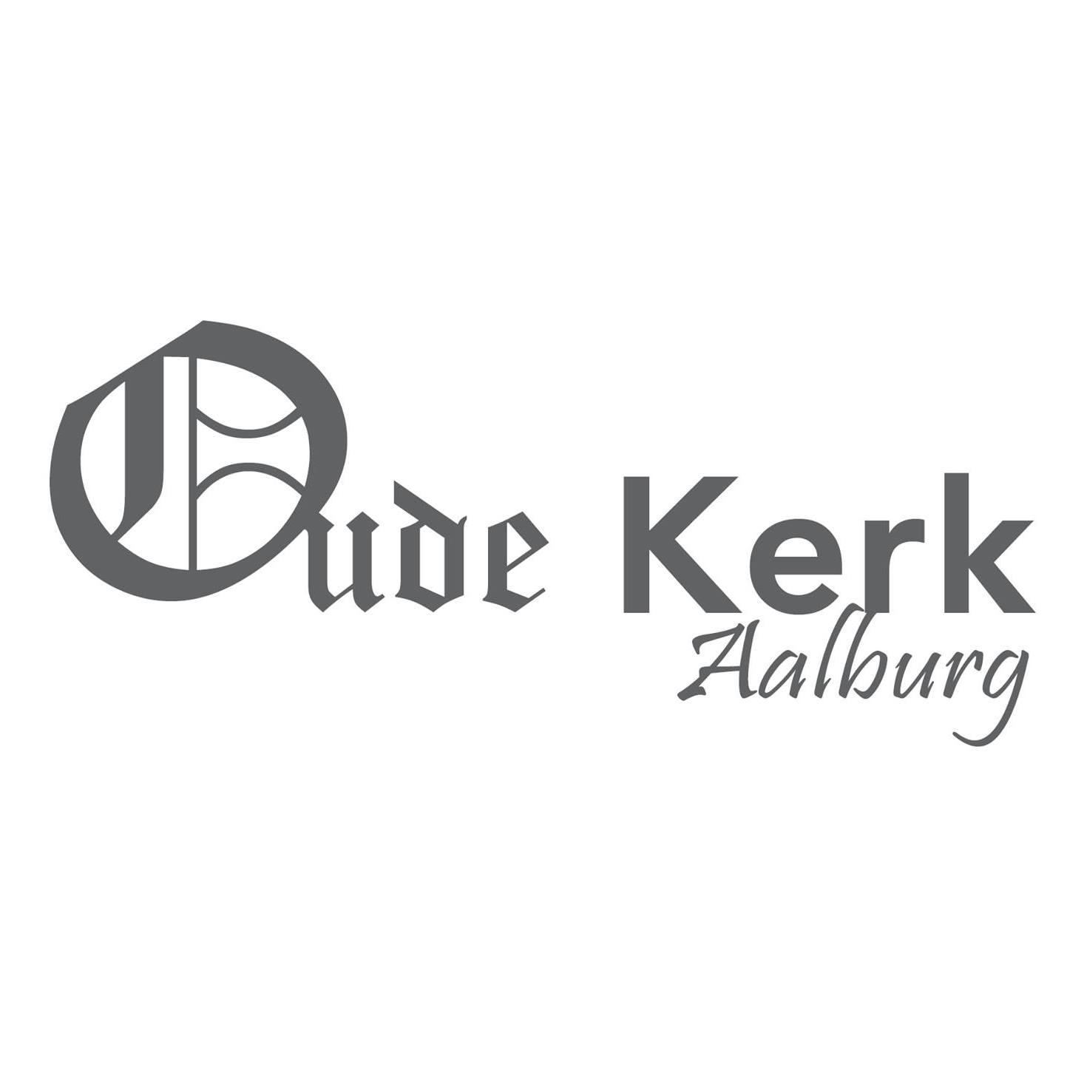

 | BELEIDSPLAN 2018-2023 2020-2025
Protestante stichting oude kerk Aalburg
RSIN Nummer 8538.20.417
KvK 41092803

Referentie | beleidsplan-2020-2025 Oude Kerk
Datum | 08-06-2020
Status | Def.
Auteur(s) | W. van der Hoeven en A. Leenman

Inleiding
In 2014 werd de stichting oude kerk opgericht na in gebruik name van de nieuwe kerk en overdracht van het oude gebouw aan de stichting. De eerste jaren is met name gewerkt aan de organisatie, verbouwen van de kerk en organiseren van concerten.
Dit beleidsplan heeft betrekking op de periode 2020 – 2025.
In dit beleidsplan verwoordt het bestuur de doelstellingen en de verwachte resultaten van de gezamenlijke inspanning in de genoemde periode.

Visie en Missie
2.1 Visie
Het bestuur van de stichting wil vanuit
- een gastvrije houding,
- goede functionele voorzieningen,
- goede naamsbekendheid,
- met een aansprekende agenda
de oude kerk een vernieuwde plek in het midden van de maatschappij te geven.

2.2. Missie
De doelstelling van onze stichting is om de monumentale kerk een maatschappelijke relevante functie te geven gericht op instandhouding van het monument. Daarin Het0 podium in Aalburg te zijn voor (religieuze) (klassieke) muziek en kunstvormen.

Ambities
Na de opstartfase van de stichting heeft de stichting een 4-tal ambities voor de komende jaren:
- Het verder functioneel en toegankelijk maken van de kerk voor gebruik met audiovisuele middelen
- Vastleggen van historie en herstel van historische elementen in en om het kerkgebouw.
- Verstevigen van bekendheid met mogelijkheden van het gebouw, en kansen om samenwerking in de samenleving te zoeken. Dit in het netwerk van cultureel en religieus erfgoed in Altena en Brabant.
- Versterken van de achterban zowel financieel en organisatorisch voor onderhoud, schoonmaak en organiseren van evenementen.
Deze ambities worden in onderstaande projecten verder uitgewerkt.

3.1 Projecten
3.1.1 Functioneel gebouw
Steeds meer is er vraag naar het afspelen van video en geluidsfragmenten bij trouwerijen, begrafenissen maar ook bij concerten en lezingen. Belangrijkste functionele wens is om kwalitatief goede beeld apparatuur aan te schaffen. Dit moet eenvoudig te bedienen zijn en de mogelijkheid hebben om geluid in te koppelen en/of op te nemen. Ook herplaatsen van akoestisch vriendelijke gordijnen zijn nodig om beeldpresentaties overdag mogelijk te maken.
3.1.2. Historie vasthouden
Afgelopen jaren zijn al stappen gezet door fotogalerij en terugplaatsen van oude uurwerk. Concreet willen:
- we op de website en mogelijk in een fysieke expositie de verhalen en beelden die er zijn van de kerk verzamelen en presenteren.
- we de historische ontsluiting via een trap naar de dijk herstellen waardoor we meer toegankelijk worden voor fietsers en wandelaars over de dijk.
3.1.3 Timmeren aan de weg
Met een eigen programmering en ruimte voor organisatoren van culturele uitingen de programmering verder uitwerken. De komende 5 jaar vaste elementen verder uitbouwen (Bachdag, zangdiensten, Bevrijdingsconcert). We proberen waar mogelijk op landelijke activiteiten mee te doen. (open monumentendag, NL- doet) Financieel proberen we via een projectenfonds minder kwetsbaar te zijn voor bezoekersaantallen. Maar ook vinden we het belangrijk dat we (jonge) muzikanten een passende vergoeding kunnen geven voor hun optreden en daarmee de kwaliteit hoog houden.
3.1.4 Achterban mobiliseren
We blijven alert op kansen om mengvormen te vinden met andere activiteiten in de samenleving. De vrijwilligers die daar ook enthousiast voor zijn te binden om daar feitelijk of financieel een bijdrage aan te blijven leveren.
Voorbeelden zijn de sing-in en zangdiensten maar ook de openstelling in coronatijd op dagen dat de voedselbank er is. Waar mogelijk stellen we de kerk beschikbaar aan andere organisaties die aansluiten bij onze doelstellingen.

3.2 Verantwoording
Jaarlijks worden de inkomsten en uitgaven verantwoord in ons financieel jaarverslag, dat wordt gepubliceerd op onze website. Vanuit de PKN wordt daar controle op uitgevoerd.
Streven van bestuur is een reserve op te bouwen om 1 jaar exploitatiekosten zonder inkomsten te kunnen opvangen, rond de 5.000 eur.
Activiteiten worden vastgelegd op de website en verslagen met foto’s worden zowel via de website als Facebook en Twitter vastgelegd.
Met name voor het projectenfonds zijn we in gesprek met de gemeente en ondernemersorganisaties om dit regionaal uit te werken.

3.3 Fondsenwerving
Voor het verkrijgen van de benodigde fondsen zullen wij:
- Ons kerkje blijven verhuren voor (rouw en trouw)diensten.
- Onze eigen culturele activiteiten blijven ontplooien met collecte aan uitgang en verkoop van koffie en thee.
- Vragen we gericht subsidies aan voor activiteiten en verbouwingen bij breed spectrum aan fondsen.
- Organiseren we tenminste 1 keer per jaar een activiteit buiten de kerk waarbij de opbrengst is voor de oude kerk.
- Krijgen we 1 keer per jaar opbrengst van de collecte voor de stichting
- Proberen we het aantal vrienden van de kerk te laten toenemen die een vaste vergoeding willen betalen in ruil voor korting op evenementen.

Sterkten en zwakten (kansen & Bedreigingen)

Kansen
Het sterke punt van onze stichting bij het realiseren van onze doelstelling is:
Een karakteristiek gebouw aan een route waar veel dorpsgenoten en toeristen langs wandelen en fietsen.
Een plek waar vele generaties warme ervaring bij hebben.
Het interieur en de schaal van het gebouw geeft een prettige sfeer, waarbij ook voor kleine groepen een sfeervolle bijeenkomst mogelijk is.
De nieuwe gemeente werkt aan een nieuwe culturele subsidie regels en proberen instellingen bij elkaar te brengen.
Omdat steeds meer parochies in de regio sluiten kan de rijke historie van ons gebouw een kans zijn om ook hun een plek te bieden voor stilte en gebed en of ontmoeting.

Bedreigingen
In komende 5 jaar zullen wij een oplossing moeten vinden om ook nieuwe generaties te betrekken bij ons gebouw.
De nieuwe kerk is erg functioneel en organiseert ook culturele activiteiten voor grotere groepen. Afstemming over doelgroepen en agenda is nodig om elkaar. niet te beconcurreren maar juist te versterken.
Onze ruimte heeft zijn beperking voor grotere muziekgroepen en versterkte muziek.

De wisselende adviezen en de kosten van rapportages en inspecties, in combinatie met minder budget voor onderhoud van rijksmonumenten blijven vragen om inventiviteit en vrijwilligers om de kosten te beheersen.
Originele bevolking heeft wat minder met klassieke muziek, er is een kleine kern van liefhebbers die ook kwalitatief goede concerten willen. De stijgende lijn van bezoekers is helaas door corona maatregelen doorbroken.

Strategisch stappenplan
5.1 met dank aan bijdrage van kerk en stichting in 2020 het geluid, video-installatie en gordijnen realiseren
5.2 Actief op zoek naar verhalen en een extra vrijwilliger (met hulp van streekarchief en archeologische vereniging om verhalen te verzamelen en te presenteren in de periode 2021. Het Jaar van de mooie herinnering. Met het waterschap gaan we in gesprek welke regels we te hanteren hebben om de oude trap te herstellen. We zullen daar separate fondswerving voor moeten opstarten.
5.3. Met een bord aan de dijk, met blijvende berichten in lokale media, met een bezoek van de nieuwe burgemeester rond geplande activiteiten, zullen we aan de weg blijven timmeren en onze naam verder uitbreiden. Op beperkte schaal blijven we adverteren voor evenementen en trouwlocatie met slimme free publicity en social media advertenties.
5.4 Achterban, o.a. via schoonmaakploeg en mensen die open kerk willen begeleiden blijven we werken aan het verbreden van actieve team en het bestuur. Grootste behoefte is er aan assistentie met ervaringe en een netwerk om de culturele agenda uit te bouwen.

Projectvoortgang en verantwoording
Jaarlijks zal bestuur een evaluatie van dit beleidsplan maken en waar nodig door ontwikkelen.

Bestuurlijke zaken
Aandacht moet er zijn voor de relatie met de hervormde gemeenten en de rol van 1 bestuurslid die afgevaardigd is vanuit het kerkbestuur.
In verband met aanpassing voor Anbi status wordt er een review van de statuten gehouden waarbij ook andere spelregels na 5 jaar goed geëvalueerd kunnen worden.
Verslaglegging en kascontrole zijn een jaarlijks terugkerende routine waarbij pragmatische afspraken nodig zijn met toezichthouders.

Het bestuur en vrijwilligers zal komende tijd blijven afzien van vergoedingen die als koster worden betaald. Deze worden als gift beschouwd aan de stichting. Alleen direct gemaakte kosten worden vergoed aan bestuursleden of vrijwilligers.
De recente ontwikkeling van verhuur van de kerk op zondag aan andere kerkgenootschap is een prettige ontwikkeling, passend in onze visie en een welkome extra inkomsten vanwege corona.

Slot

Met een groep actieve vrijwilligers die allemaal een warm hart hebben voor het oude kerkje blijven we zoeken naar kansen om onze visie waar te maken

Kernwaarden
Kernwaarden van onze stichting zijn:
- Gastvrij
- Genieten van de mens en cultuur
- Respect voor de mensen vanuit Bijbelse opdracht.

Samenwerkingen en lidmaatschappen
Onze stichting werkt samen met culturele organisaties binnen Altena en heeft banden met Brabantse orgelvrienden, kamerkoor Collegium Altena en de muziekscholen in de regio. Vanuit Streekarchief en historische kring zijn er verbindingen met lezingen en expositiemogelijkheden in onze kerk.

